รายงานการปฏิบัติราชการประจำเดือน

รายงานการปฏิบัติราชการประจำเดือนพฤศจิกายน
ประจำปีงบประมาณ พ.ศ. 2567
ตรวจคนเข้าเมืองจังหวัดมหาสารคาม

3. งานอำนวยการ/ธุรการ

เมื่อวันที่ 18 พ.ย.2566 พ.ต.ต.สุพล ศรีพัก สว.ตม.จว.มหาสารคาม มอบหมายให้ข้าราชการตำรวจในสังกัด ตม.จว.มหาสารคาม เข้าร่วมกิจกรรมจิตอาสา ณ บริเวณรอบอาคาร ศาลากลางจังหวัดมหาสารคาม ต.แวงน่าง อ.เมืองจังหวัดมหาสารคาม

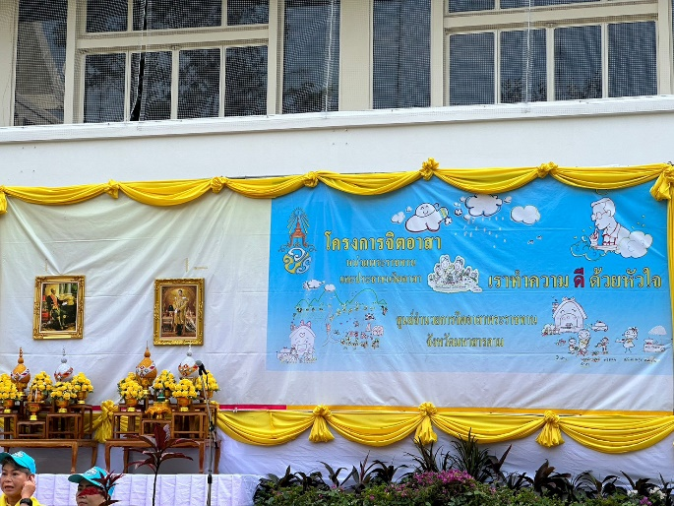
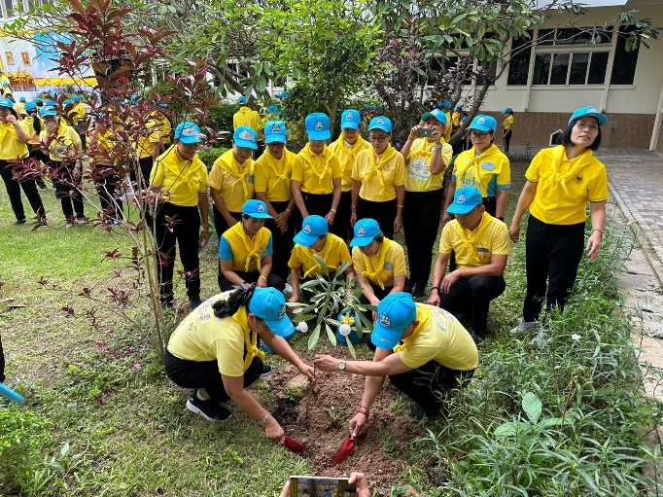

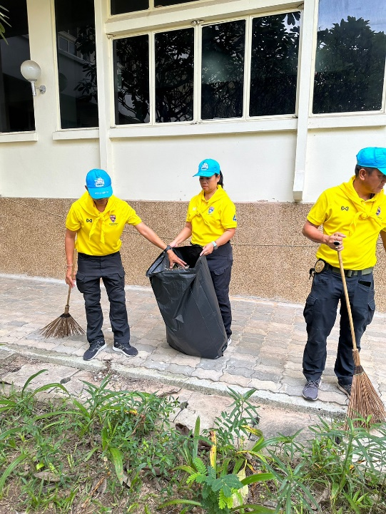
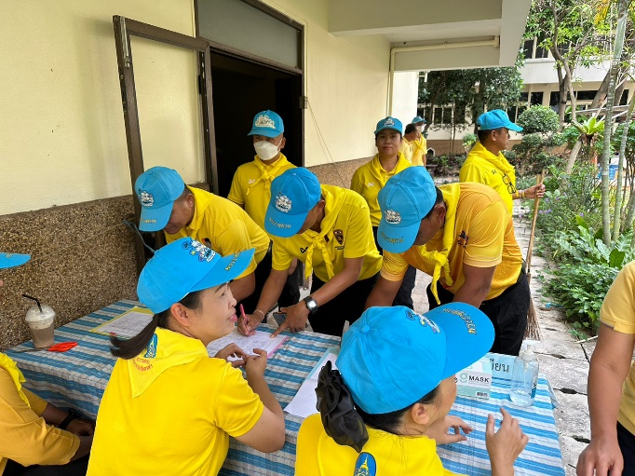

เมื่อวันที่ 22 พ.ย.2566 เวลา 16.30 น. พ.ต.ต.สุพล ศรีพัก สว.ตม.จว.มหาสารคาม สั่งการให้ งานสืบสวนปราบปราม ฝึกทบทวนการปฏิบัติ และฝึกการวิ่งรายงานตัว

